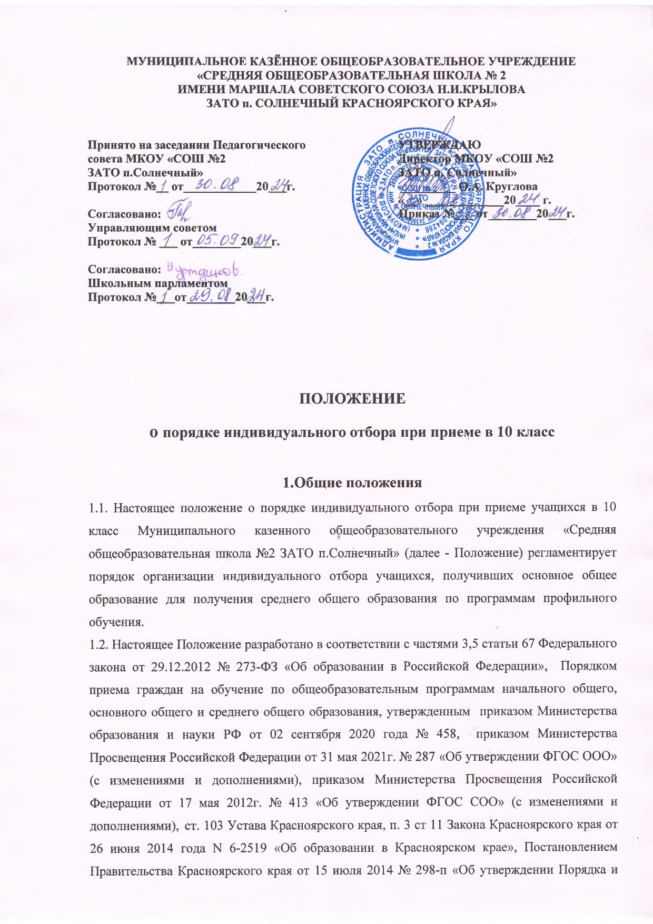**МУНИЦИПАЛЬНОЕ КАЗЁННОЕ ОБЩЕОБРАЗОВАТЕЛЬНОЕ УЧРЕЖДЕНИЕ**

**«СРЕДНЯЯ ОБЩЕОБРАЗОВАТЕЛЬНАЯ ШКОЛА № 2**

**ИМЕНИ МАРШАЛА СОВЕТСКОГО СОЮЗА Н.И.КРЫЛОВА**

**ЗАТО п. СОЛНЕЧНЫЙ КРАСНОЯРСКОГО КРАЯ»**

**Принято на заседании Педагогического УТВЕРЖДАЮ**

**совета МКОУ «СОШ №2 Директор МКОУ «СОШ №2**

**ЗАТО п.Солнечный» ЗАТО п. Солнечный»**

**Протокол №__ от____________20___г. _________ О.А. Круглова**

**«__» _____________20____ г.**

**Согласовано: Приказ №___ от________20___г.**

**Управляющим советом**

**Протокол № ___ от________20___г.**

**Согласовано:**

**Школьным парламентом**

**Протокол №___от________20___г.**

**ПОЛОЖЕНИЕ**

**о порядке индивидуального отбора при приеме в 10 класс**

**1.Общие положения**

1.1. Настоящее положение о порядке индивидуального отбора при приеме учащихся в 10 класс Муниципального казенного общеобразовательного учреждения «Средняя общеобразовательная школа №2 ЗАТО п.Солнечный» (далее - Положение) регламентирует порядок организации индивидуального отбора учащихся, получивших основное общее образование для получения среднего общего образования по программам профильного обучения.

1.2. Настоящее Положение разработано в соответствии с частями 3,5 статьи 67 Федерального закона от 29.12.2012 № 273-ФЗ «Об образовании в Российской Федерации», Порядком приема граждан на обучение по общеобразовательным программам начального общего, основного общего и среднего общего образования, утвержденным приказом Министерства образования и науки РФ от 02 сентября 2020 года № 458, приказом Министерства Просвещения Российской Федерации от 31 мая 2021г. № 287 «Об утверждении ФГОС ООО» (с изменениями и дополнениями), приказом Министерства Просвещения Российской Федерации от 17 мая 2012г. № 413 «Об утверждении ФГОС СОО» (с изменениями и дополнениями), ст. 103 Устава Красноярского края, п. 3 ст 11 Закона Красноярского края от 26 июня 2014 года N 6-2519 «Об образовании в Красноярском крае», Постановлением Правительства Красноярского края от 15 июля 2014 № 298-п «Об утверждении Порядка и случаев организации индивидуального отбора при приеме либо переводе в   
государственные и муниципальные образовательные организации,   
находящиеся на территории Красноярского края, для получения   
основного общего и среднего общего образования с углубленным   
изучением отдельных предметов или для профильного обучения» (с изменениями и дополнениями), Уставом МКОУ «СОШ № 2 ЗАТО п.Солнечный».

1.3. Настоящее Положение разработано в целях обеспечения прав граждан на получение общедоступного, бесплатного и качественного общего образования, в том числе в части приема учащихся в МКОУ «СОШ № 2 ЗАТО п.Солнечный» на уровне среднего общего образования.

1.4. Данное Положение определяет случаи и порядок организации индивидуального отбора обучающихся при формировании в МКОУ «СОШ № 2 ЗАТО п.Солнечный» классов с углубленным изучением отдельных учебных предметов для профильного обучения на уровне среднего общего образования.

1.5. Профильное обучение осуществляется в 10-11 классах и предполагает углубленное и расширенное изучение отдельных предметов, образовательных областей или направлений в целях удовлетворения индивидуальных познавательных потребностей и интересов учащихся, формирования устойчивой ориентации на профессии, связанные с отдельными учебными предметами, подготовки к обучению в учреждениях профессионального образования.

1.6. Профильные классы открываются на уровне среднего общего образования в соответствии с направлениями профильного обучения, предусмотренными федеральным государственным стандартом среднего общего образования.

1.7. Количество классов определяется МКОУ «СОШ № 2 ЗАТО п.Солнечный» по согласованию с Администрацией ЗАТО п.Солнечный на основании предварительного изучения запросов выпускников МКОУ «СОШ № 2 ЗАТО п.Солнечный» в получении среднего общего образования и желания их родителей (законных представителей).

1.8. Комплектование классов с углубленным изучением отдельных предметов, классов профильного обучения производится независимо от места проживания обучающихся.

1.9. Решение об осуществлении индивидуального отбора обучающихся принимается МКОУ «СОШ № 2 ЗАТО п.Солнечный» самостоятельно.

1.10. Расчетное количество обучающихся в классах определяется в соответствии с действующим СанПиН.

1.11. Школа при осуществлении индивидуального отбора обучающихся обязана обеспечить соблюдение прав граждан на получение образования, установленных законодательством Российской Федерации, создать условия гласности и открытости в работе приемных комиссий, обеспечить объективность оценки способностей и склонностей обучающихся.

**2. Порядок комплектования**

2.1. Организация индивидуального отбора обучающихся в классы профильного обучения осуществляется с десятого класса на свободные места.

2.2. Приём обучающихся в 10 класс МКОУ «СОШ № 2 ЗАТО п.Солнечный» начинается после выдачи аттестатов об основном общем образовании.

2.3. Для организации и проведения индивидуального отбора обучающихся школой ежегодно создаются Приемная и Конфликтная комиссии.

2.4. Приемная комиссия создается с целью организации административных процедур, обеспечивающих проведение индивидуального отбора, включая: рассмотрение документов, представленных участниками индивидуального отбора, формирование списка участников допущенных к участию в индивидуальном отборе или формирование списка участников, которым отказано в допуске к индивидуальному отбору, формирование рейтинга индивидуального отбора, формирование списка участников индивидуального отбоа, рекомендованных к зачислению в классы с профильным обучением по итогам индивидуального отбора.

2.5. Конфликтная комиссия создается в целях рассмотрения апелляционных жалоб участников индивидуального отбора или их уполномоченных представителей о несогласии с результатами индивидуального отбора.

2.6. Комиссии состоят из председателя комиссии, заместителя председателя комиссии, секретаря комиссии и иных членов комиссии.

2.7. Составы комиссий формируются из числа руководящих и педагогических работников МКОУ «СОШ № 2 ЗАТО п.Солнечный», осуществляющих обучение по предметам, которые будут изучаться на углубленном уровне.

2.8. Не допускается включение в состав комиссий родителей (иных законных представителей) обучающихся, участвующих в индивидуальном отборе.

2.9. Работа комиссий осуществляется в форме заседаний.

Решения комиссий оформляется протоколами, которые подписываются всеми присутствующими на заседании членами комиссий.

Численный и персональный состав комиссий, порядок организации работы комиссий устанавливаются МКОУ «СОШ № 2 ЗАТО п.Солнечный».

2.10. Приём осуществляется Комиссией МКОУ «СОШ № 2 ЗАТО п.Солнечный» по индивидуальному отбору обучающихся в 10 класс (далее – Комиссия), в составе не менее пяти человек, состоящей из педагогических работников соответствующих профильных учебных предметов, заместителей руководителя образовательной организации, курирующих вопросы качества обучения и представителя Управляющего совета школы. Персональный состав, порядок создания и организации работы Комиссии устанавливаются локальными нормативными актами образовательной организации. Комиссия по индивидуальному отбору в 10 класс осуществляют свою деятельность в форме заседаний. На заседании Комиссии ведется протокол, в котором фиксируются вопросы, внесенные на рассмотрение, принятые по ним решения. Протокол подписывается всеми присутствующими членами соответствующей комиссии. Решение комиссии принимается большинством голосов. Решение об оценке достижений обучающихся считается легитимным, если на заседании присутствовало не менее 2/3 членов комиссии.  
2.11. Информация о сроках, времени и месте подачи заявлений об участии в индивидуальном отборе размещается образовательным учреждением на официальном сайте МКОУ «СОШ № 2 ЗАТО п.Солнечный» в сети Интернет.

2.12. Формой индивидуального отбора обучающихся для приема в 10 класс является экспертиза поданных документов, обозначенных в п. 2.17 настоящего Положения. Все предоставленные документы рассматриваются на заседании Комиссии. Индивидуальный отбор обучающихся осуществляется на основе следующих критериев:

* средний балл годовых отметок «хорошо» и «отлично» по обязательным учебным предметам (математика, русский язык) и предметам выбранного профиля за курс основного общего образования не менее 4 баллов;
* результаты государственной итоговой аттестации обучающихся, освоивших программы основного общего образования (сумма баллов, набранная каждым обучающимся по всем предметам индивидуального отбора);
* наличие документов, подтверждающих достижения (победные и призовые места) в олимпиадах, интеллектуальных и спортивных состязаниях, конкурсных мероприятиях в области искусства, научно-исследовательской деятельности, научно-технического творчества, спорта различных уровней (школьного, муниципального, регионального, всероссийского, международного) за последние 2 года.

2.13. Преимущественным правом зачисления в класс профильного обучения обладают следующие категории обучающихся:

1. Победители и призёры международных, всероссийских, муниципальных и региональных олимпиад по учебным предметам либо предметам профильного обучения, включенных в перечень предметных олимпиад школьников и их уровни на соответствующий учебный год, утверждаемый Министерством науки и высшего образования РФ по согласованию с Министерством просвещения РФ;
2. победители и призёры международных, всероссийских, региональных и муниципальных конкурсов научно-исследовательских работ или проектов по соответствующей образовательной области или профилю;
3. дети военнослужащих-участников СВО и граждан, пребывающих в добровольческих формированиях;
4. дети с ОВЗ и инвалидностью.

2.14. Выпускники других ОО могут быть зачислены в 10 класс при наличии положительных результатов Основного Государственного Экзамена по обязательным предметам и успешно сдавшие экзамены по профильным предметам. В случае, если выпускник не сдавал ни одного экзамена по выбору в 9 классе, вопрос о его зачислении решается Комиссией образовательного учреждения в индивидуальном порядке и при наличии свободных мест.

2.15. С целью оказания педагогической поддержки обучающимся, испытывающим трудности в процессе обучения и/или процессе жизненного самоопределения, а также не участвовавшим в процедуре индивидуального отбора, зачисление данных обучающихся в классы с углублённым изучением отдельных учебных предметов на основе списочного состава происходит по решению педагогического совета школыи, с учётом мнения педагогов, педагога - психолога, администрации школы, обучающегося и его родителей (законных представителей).

2.16. Наполняемость профильных классов устанавливается в количестве до 25 человек.

2.17. Для решения вопроса о зачислении в профильный класс

* Родители (законные представители) обучающихся подают заявление об участии в индивидуальном отборе по приему в 10 профильный класс на имя руководителя МКОУ «СОШ № 2 ЗАТО п.Солнечный» по форме, установленной локальным нормативным актом образовательной организации (далее - заявление), до даты начала индивидуального отбора, установленной организацией;
* К заявлению прилагаются следующие документы обучающихся:

1. аттестат об основном общем образовании (оригинал);
2. грамоты, дипломы, сертификаты, удостоверения и иные документы, подтверждающие учебные, интеллектуальные, творческие и спортивные достижения (победные и призовые места) за последние 2 года (при наличии);
3. личное дело обучающегося (при наличии);
4. паспорт обучающегося (копия);
5. СНИЛС (копия);
6. Документы, подтверждающие отнесение данного обучающегося к указанным в подп. 3, 4 п. 2.13 Порядка категориям граждан (в случае отсутствия в личном деле обучающегося);

2.18. Документы, представленные в приемную комиссию, регистрируются в журнале приема заявлений. После регистрации заявления заявителю выдается расписка о приеме документов с полным их перечнем.

2.19. Копии предъявляемых при приеме документов хранятся в образовательной организации на время обучения обучающегося.

2.20. Если прием или перевод осуществляется в ходе учебного года, то дополнительно к п. 2.17. данной главы родители (законные представители) обучающегося предоставляют ведомость промежуточных отметок обучающегося, заверенную руководителем образовательной организации.

2.21. Индивидуальный отбор осуществляется Комиссией в 3 этапа:  
*1 этап - проведение экспертизы документов, указанных в пункте 2.17 Положения, согласно критериям, предусмотренным пунктом 2.12 Положения;  
2 этап - составление рейтинга обучающихся;  
3 этап - принятие решения о зачислении обучающихся.*

2.22. Рейтинг (индивидуальный числовой показатель оценки) обучающихся составляется по мере убывания набранных ими баллов и оформляется протоколом Комиссии не позднее 3 рабочих дней после завершения первого этапа индивидуального отбора.  
При равных результатах индивидуального отбора учитывается средний балл аттестата об основном общем образовании, исчисляемый как среднее арифметическое суммы итоговых отметок.

2.23. Зачисление обучающихся осуществляется на основании протокола Комиссии по результатам индивидуального отбора (рейтинга обучающихся) и оформляется приказом директора МКОУ «СОШ № 2 ЗАТО п.Солнечный» не позднее 10 календарных дней после оформления протокола.

2.24. В случае, если по итогам индивидуального отбора обучающийся (выпускник 9 класса, ранее обучавшийся в МКОУ «СОШ № 2 ЗАТО п.Солнечный») не был зачислен в класс с профильным обучением, МКОУ «СОШ № 2 ЗАТО п.Солнечный» обеспечивает продолжение его обучения на уровне среднего образования. При этом школа самостоятельно выбирает не менее 2 учебных предметов, изучаемых на углубленном уровне.

2.25. В отдельных случаях осуществляется дополнительный индивидуальный отбор при приеме в 10 профильный класс в период с 15 по 30 августа. После окончания комплектования зачисление в профильный класс образовательного учреждения оформляется приказом руководителя школы и доводится до сведения заявителей и учредителя не позднее 30 августа текущего года.

2.26. При переводе обучающегося в течение учебного года из одной образовательной организации в другую проведение образовательной организацией индивидуального отбора такого обучающегося при наличии свободных мест осуществляется в течение пяти рабочих дней с момента подачи родителями (законными представителями) обучающегося заявления и документов, предусмотренных пунктом 2.17 настоящего Положения.

2.27. Для рассмотрения жалоб на результаты индивидуального отбора создается апелляционная комиссия, численный и персональный состав которой, а также порядок создания и организации ее работы устанавливаются локальными нормативными актами образовательной организации. Лица, входящие в состав комиссии по приему в 10 класс, не могут входить в состав апелляционной комиссии.

**3. Критерии индивидуального отбора обучающихся**

3.1. Индивидуальный отбор учащихся осуществляется на основании оценки представленных заявителями документов исходя из следующих критериев:

|  |  |  |  |  |
| --- | --- | --- | --- | --- |
| **№** | **Критерий отбора** | **Содержание критерия** | **Количество баллов** | **Максимально возможное количество среднего балла** |
| 1 | Результаты обучения по программам основного общего образования | Средний балл академических результатов по обязательным (русский язык, математика и двум предметам, выбранным для изучения на профильном уровне (годовые отметки: «4» или «5») | до 20 баллов | 5,0 баллов |
| **Максимально возможные баллы по первому критерию: до 5 баллов** | | | | |
| 2 | Государственная итоговая аттестация | Результаты ОГЭ по русскому языку, математике (отметка «4» или «5» за ОГЭ) | не менее 4 или 5,0 баллов по каждому предмету | 10,0 баллов |
| Результаты ОГЭ по двум предметам, выбранным для изучения на профильном уровне (отметка «4» или «5» за ОГЭ) | не менее 4 или 5,0 баллов по каждому предмету | 10,0 баллов |
| Максимальный средний тестовый балл ОГЭ по русскому языку, математике, по предметам, выбранным для изучения на профильном уровне* | 2 балла за каждый предмет до 8,0 баллов | 8,0 баллов |
| **Максимально возможные баллы по второму критерию: 28 баллов** | | | | |
| 3 | Достижения учащихся в освоении профильных предметов (ВСОШ, другие предметные олимпиады, конкурсы очной формы) | Достижения учащихся на муниципальном уровне победитель/призер | 4/3 балла за достижения | 4,0 балла |
| Достижения учащихся на региональном уровне победитель/призер | 5/4 балла за достижения | 5,0 баллов |
| Достижения учащихся на всероссийском уровне победитель/призер | 6/5 баллов за достижения | 6,0 баллов |
| Достижения учащихся на международном уровне победитель/призер | 7/6 баллов за достижения | 7,0 баллов |
| **Максимально возможные баллы по третьему критерию: 22 балла** | | | | |
| **МАКСИМАЛЬНЫЙ ИТОГОВЫЙ ОБРАЗОВАТЕЛЬНЫЙ БАЛЛ: 55 баллов** | | | | |

3.2. Выпускники основной школы, имевшие неудовлетворительные отметки по учебным четвертям в 9 классе, к участию в конкурсном (индивидуальном) отборе для получения среднего общего образования по программам профильного обучения не допускаются.

3.3. На основе итогового балла составляется образовательный рейтинг. Прошедшими индивидуальный отбор признаются учащиеся, набравшие не менее 20 баллов.

**4. Заключение**

4.1. Срок действия настоящего Положения не ограничен. При изменении законодательства в Положение вносятся изменения в установленном законе порядке.